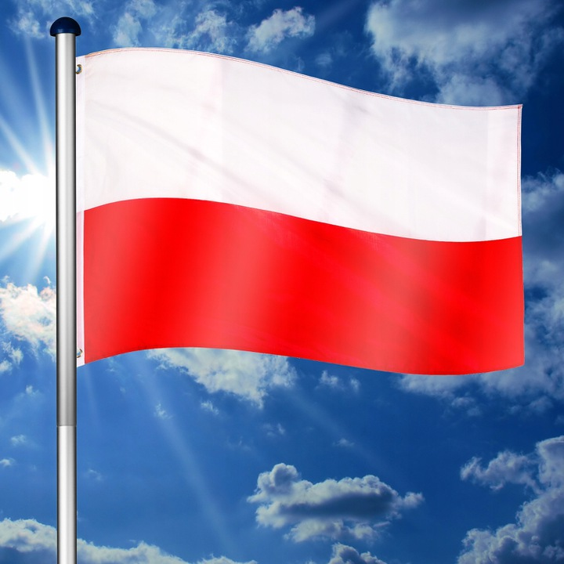
„Polska – to taka kraina,
która się w sercu zaczyna.
Potem jest w myślach blisko,
w pięknej ziemi nad Wisłą”.
R. Przymus

PROPOZYCJE ZADAŃ DO WYKONANIA
Czwartek 30 kwietnia 2020 r.
Temat: DZIEŃ FLAGI.
- Witajcie kochani! Czy wiecie, jakie święto będziemy wkrótce obchodzili? Posłuchaj kilku ciekawostek na jego temat:

Dzień Flagi Rzeczypospolitej Polskiej to polskie święto obchodzone 2 maja, wprowadzone na mocy ustawy z 20 lutego 2004 roku, by propagować wiedzę o Polskiej tożsamości oraz symbolach narodowych. Flaga składa się z dwóch poziomych pasów: białego i czerwonego. Pierwszy symbolizuje czystość i niepokalanie, drugi – odwagę i waleczność. Oficjalnie flaga została uznana za symbol narodowy w 1919 roku, w rok po uzyskaniu przez Polskę niepodległości.

- Posłuchaj opowiadania Małgorzaty Strękowskiej-Zaremby Dzień Flagi:

W przedszkolu gruchnęła wieść, że zbliża się Dzień Flagi Rzeczypospolitej Polskiej i wszystkie przedszkolaki będą malować chorągiewki.
– A po co? – spytała Lenka.
– Na jaki kolor? – chciał wiedzieć Alan.
– Na czerwony – powiedział Szymek.
– Nie. Na biały – sprostowała Ada.
– A po co? – ponownie spytała Lenka.
– Będziemy z nimi maszerować. Flagi byłyby dla was za ciężkie – wyjaśniła pani.
– Tylko wojsko maszeruje. My nie jesteśmy wojskiem – zauważył Alan.
– Ale jesteśmy Polakami, a to dzień poświęcony naszej polskiej fladze. Z tej okazji możemy nawet maszerować – powiedziała z uśmiechem pani. – Drugiego maja przemaszerujemy przez całe osiedle.
– Dostaniemy prezenty? – zapytał Hubert.
– To Dzień Flagi, a nie Dzień Dziecka – zauważył Szymek.
Hubert się naburmuszył. Jednak musiał przyznać, że Szymek ma rację. Jeśli już wręczać prezenty, to polskiej fladze, a nie przedszkolakom, którzy z pewnością nie są ani flagami, ani chorągiewkami. Wszyscy lubią malować, więc chwilę później Ada, jej koleżanki i koledzy z zapałem przystąpili do pracy. Jednak malowanie chorągiewek nie było wcale proste. Wymagało szczególnej uwagi. Ci, którzy się zagapili i zamalowali na czerwono więcej niż połowę chorągiewki, musieli malować od nowa. Bo przecież chorągiewka w polskich barwach powinna być tylko w połowie czerwona. Ada też nie od razu była zadowolona ze swojej pracy.
– Dobrze, że na chorągiewkach nie trzeba malować komarów. Komary są strasznie trudne do wykonania – pocieszyła ją Lenka.
– Muchy też – dodała Ada. I poczuła ulgę, że nie musi malować ani mrówek, ani much, tylko czerwony pas na białej chorągiewce.
W Dniu Flagi przedszkolaki z przedszkola Ady wzięły udział w radosnym marszu po osiedlu. Każde dziecko niosło dumnie własnoręcznie wykonaną biało-czerwoną chorągiewkę. Dzieci machały nimi, aż furczało. Ada widziała las rąk przed sobą i czuła, że wszyscy, ona także, robią coś bardzo ważnego. Żałowała, że nie widzą jej rodzice i Olek, i babcia z dziadkiem. Przechodnie z podziwem patrzyli na maszerujących.
– O, widzę, że mali Polacy też świętują – pochwaliła ich jakaś pani w sukience w paski.
Ada czuła dumę, że mieszka w Polsce, że maszeruje z biało-czerwoną chorągiewką i że jest Polką – może trochę małą, ale co tam: przecież kiedyś urośnie.
– Będę wtedy maszerowała z dużą flagą, żeby było ją widać aż z kosmosu – powiedziała.
– Nasze chorągiewki też widać – zapewniła ją Lenka.
Ada i Lena podniosły swoje chorągiewki jeszcze wyżej i pomachały kosmonautom i kosmitom. Niech wiedzą, że polska flaga świętuje, a z nią świętują mali Polacy.

Obejrzyj ilustracje w książce (strona 70-71) i spróbuj samodzielnie lub z pomocą rodzica przeczytać tekst znajdujący się pod nimi, a następnie odpowiedz na pytania:
https://flipbooki.mac.pl/przedszkole/npoia-bbplus-ks/mobile/index.html
− Po co przedszkolaki malowały flagi?
− Jak czuła się Ada, maszerując 2 maja z kolegami i koleżankami i machając chorągiewką?
− Z czego była dumna?

- Spróbuj zaśpiewać teraz naszą piosenkę miesiąca pt. Polska flaga (plik w wiadomości e-mail lub w zakładce wiersz i piosenka miesiąca):

1. Każde państwo ma symbole, które znają inne kraje:
Hymn państwowy, godło, flaga – im szacunek się oddaje.
Kiedy w świecie ją zobaczysz, jak kołysze się na maszcie,
Poznasz barwy narodowe przypisane Polsce właśnie.

Ref.: Biel i czerwień – dwa kolory, które każdy Polak zna.
To nasz symbol narodowy, co od lat niezmiennie trwa.
Czasem godło ją ozdabia, czasem orła na niej brak.
To jest właśnie polska flaga, patriotyzmu piękny znak!

2. Z wielką dumą na mundurze każdy żołnierz ją naszywa.
Nazywana jest banderą, kiedy statek pod nią pływa.
Przypisana jest na stałe instytucjom i urzędom.
Gdy powiewa na ulicach zapowiada wielkie święto!

Ref.: Biel i czerwień – dwa kolory…

3. Uroczystość narodowa bez niej odbyć się nie może,
wtedy zdobi polskie domy od Beskidów aż po morze.
Choć zwiastuje ważnie daty, to nie kłamią kalendarze:
Drugi maja to rocznica poświęcona naszej fladze.

Ref.: Biel i czerwień – dwa kolory…

- Kolejne zadanie jest w kartach ćwiczeń cz. 4, s. 19
Olek i Ada zakładają hodowlę hiacyntów. Obejrzyj rysunki Ady i spróbuj je rozszyfrować. Podaj, jakie czynności należy wykonać np.:
− przygotować doniczkę z ziemią,
− włożyć do doniczki cebulkę hiacynta,
− podlać roślinę i umieścić w słonecznym miejscu,
− podlewać hiacynta co kilka dni.
Uzupełnij rysunki tulipana według wzoru.

- Następnie zachęcam Cię do wykonania chorągiewki z kolorowego papieru. Potrzebne będą: paski papieru – białego i czerwonego, klej, patyczek (taki jak do balonów lub do szaszłyków). Poniżej kilka sposobów, jak można zrobić flagę: https://www.youtube.com/watch?v=7eRAnfkqQ5I
- Pora na krótką przerwę. Napij się wody. Odpocznij chwilę.
- Dowiedz się dlaczego flaga Polski ma biało – czerwony kolor: https://www.youtube.com/watch?v=1JNc0BqkkwI
- Zagraj w grę memory Flagi:
https://wordwall.net/pl/resource/1697685/memo-flagi
- Rysowanie na temat: Jaki piękny jest świat!
W wyprawce plastycznej znajdziesz karty do wypchnięcia – ze zwierzętami, z owocami, warzywami i innymi roślinami, przygotuj kredki i kartkę. Spróbuj przedstawić na rysunku piękno przyrody, wykorzystując obrazki zwierząt i roślin.

Miłego świętowania!

